강의 4 – CNN

목표 : 강의 3에서 만들었던 Dense layer 모델과, 이번에 만들 CNN의 정확도 비교하기!

<CNN 구조>

크게 두 가지 컨셉으로 구성 = Convolution, MaxPooling

<Convolution>

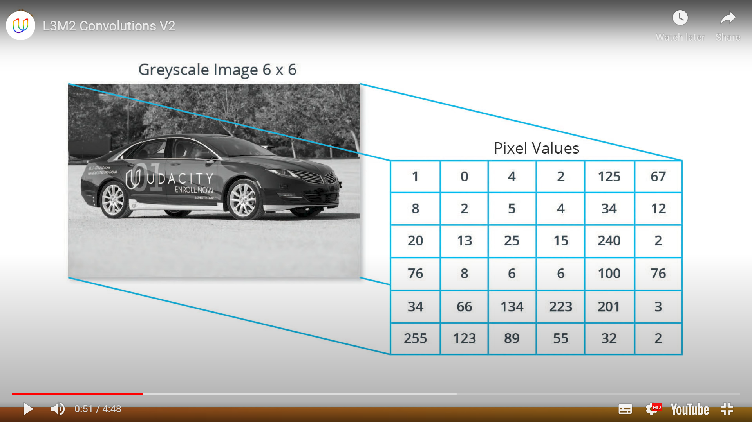

Greyscale이미지 = 각 픽셀은 0(검정) ~ 255(흰색) 사이의 값을 갖고, 이는 2차원 배열로 저장됨.

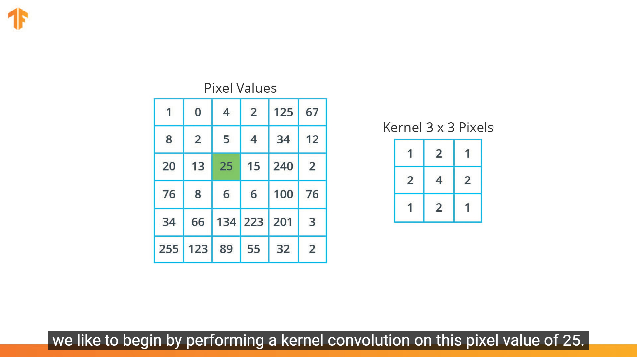

Kernel(Filter) Convolution: Kernel(Filter)를 인풋 이미지의 각 부분에 적용시켜(계산해), 새로운 값들을 갖는 Convoluted image를 얻는 과정; 모델의 레이어 중 하나!

>> 위에서는 커널의 중간 값이 가장 크고, 가장자리로 갈수록 작아짐

Kernel convolution을 시작할 픽셀을 정할 수도 있음!

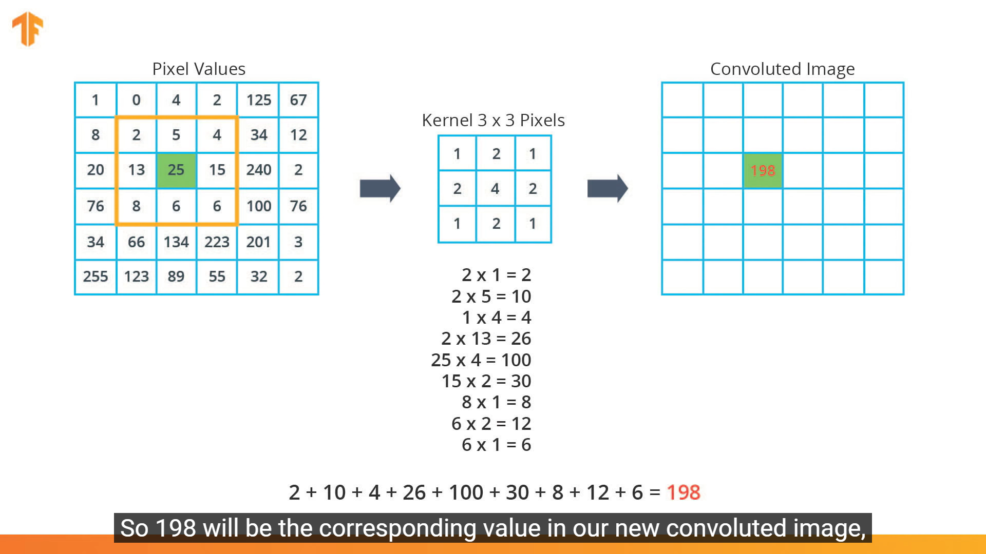

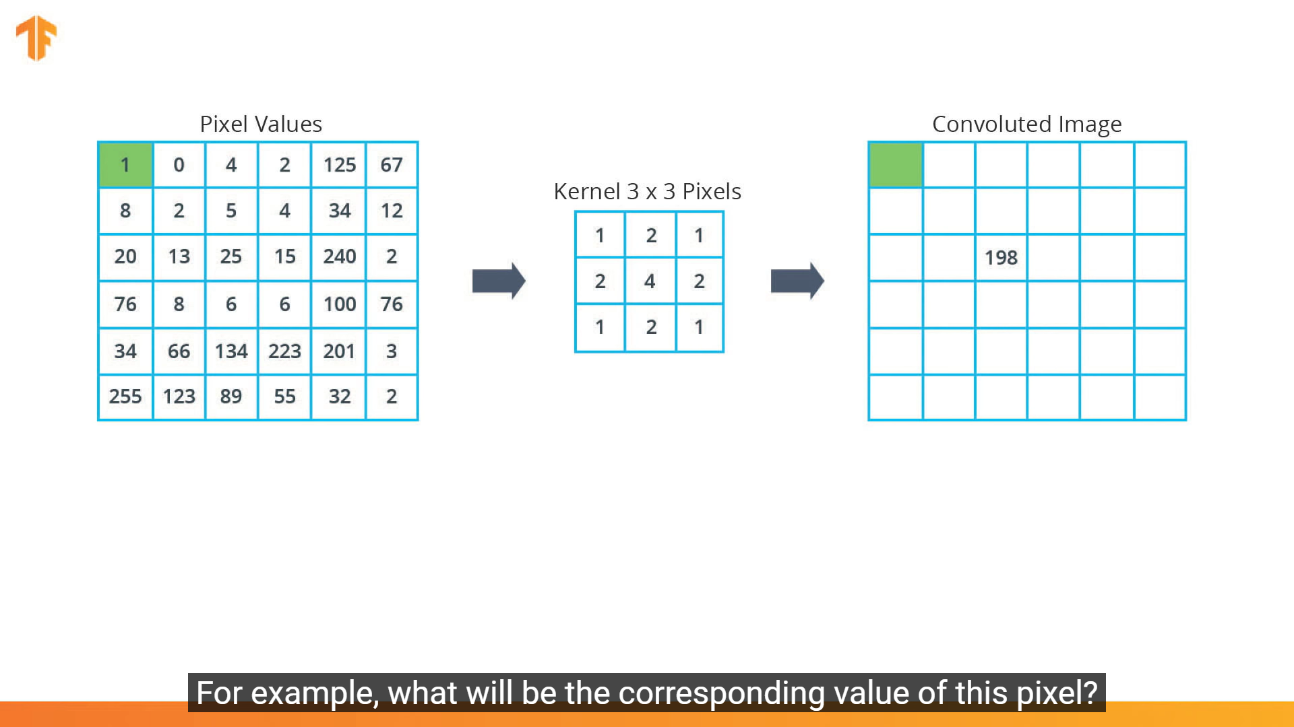

이미지의 가장자리 부분(커널이 밖으로 나오는 부분)?

1번 방법: 아예 무시하기 – Convoluted image는 4x4가 되버림! (이미지 정보 일부를 잃음)

2번 방법: Zero Padding – 0 추가해서 계산하기 : 정보를 잃지 않고 계산 가능

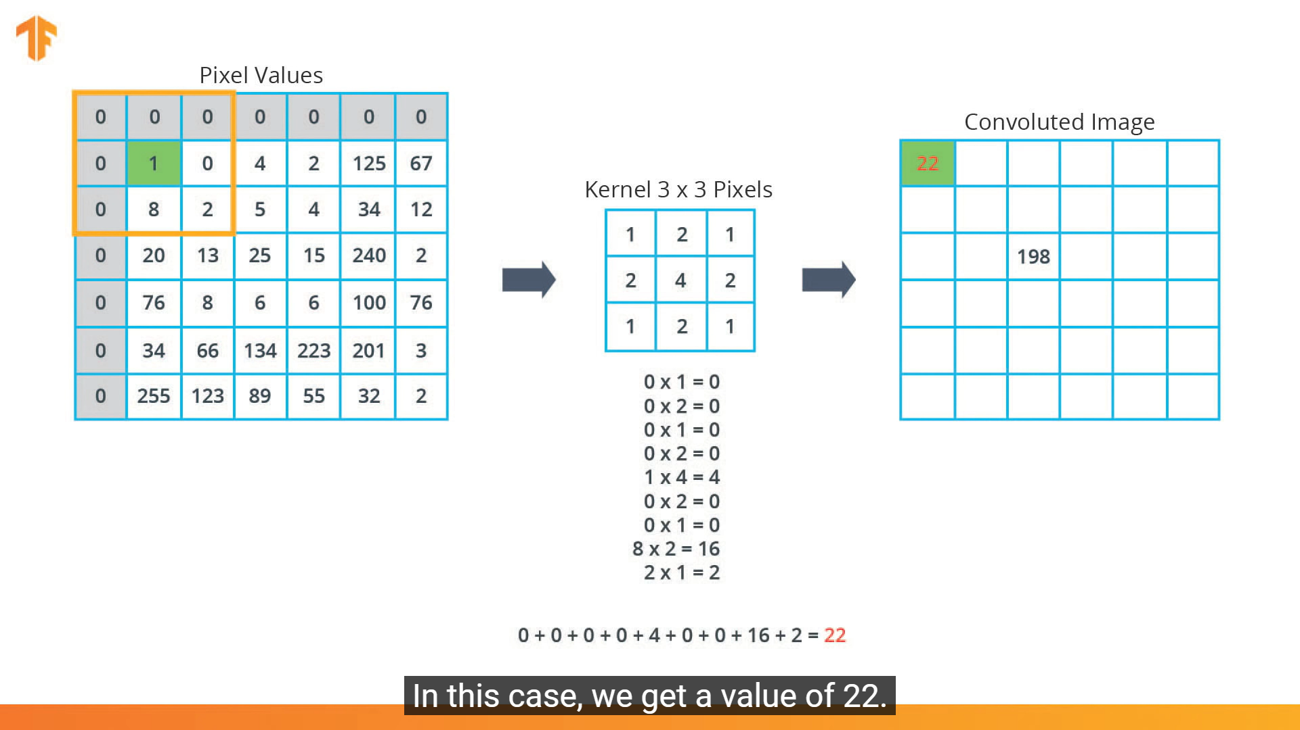

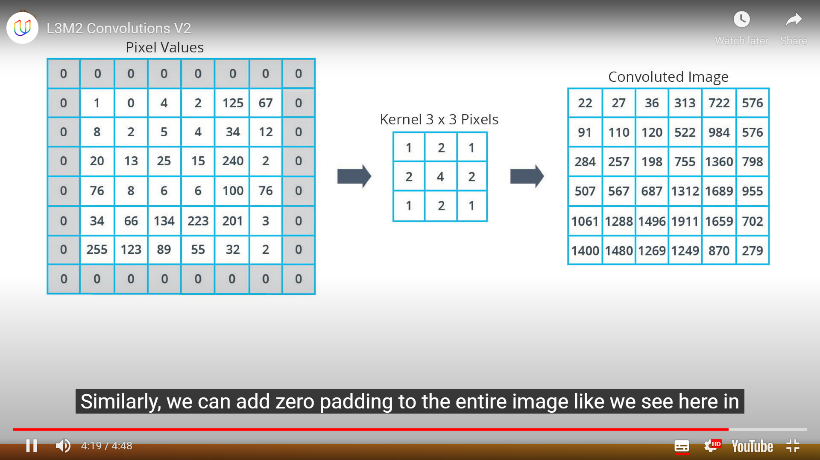

<Max Pooling>

이미지의 크기를 줄이는 과정! – 그리드 내부 최대 픽셀 값을 사용함

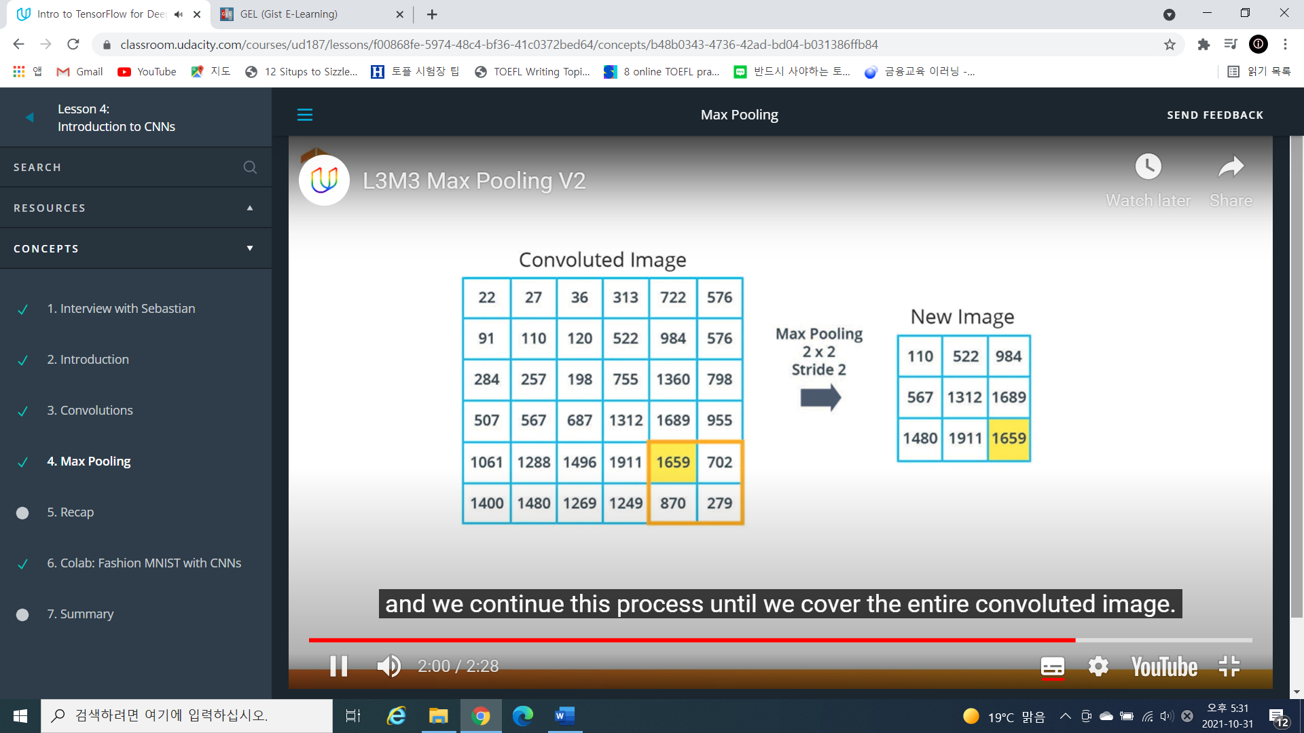

Grid (Pool size) : 위에서는 2x2 그리드를 사용함!

Stride : 이미지 위에서 그리드를 한번에 몇 칸씩 움직일지 결정

>> 만약 위에서 Stride가 1이라면, Max pooling을 거쳐 작아진 이미지는 5x5 크기가 됨!

>> Stride가 2이기 때문에, 3x3이 됨.

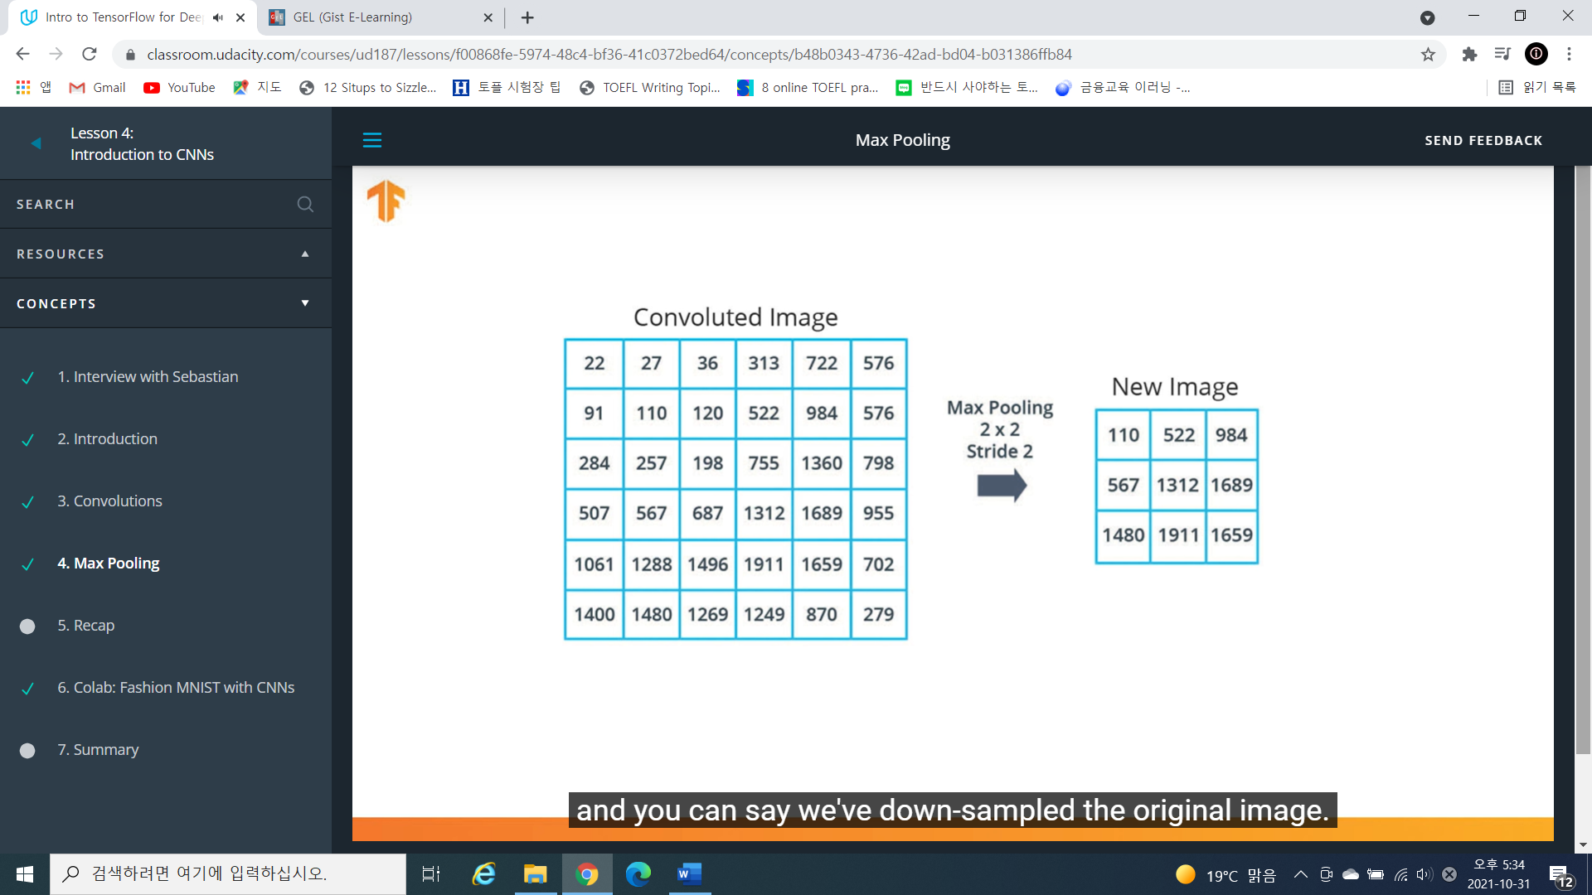

위 예시: Down-Sampling

>> 원본 사이즈의 절반으로 줄임

<정리>

CNN: Convolution layer를 포함한 모델을 부르는 말!

Convolution: 이미지에 필터를 적용시켜 새로운 픽셀값을 갖는 이미지를 얻는 과정

>> Conv2D 레이어를 사용하여 Convolution을 할 수 있음

>> Weight, Bias, 그리고 커널 내부 숫자의 값들을 매번 조정하면서 최고 성능을 찾아나감

>> “The role of the ConvNet is to reduce the images into a form which is easier to process, without losing features which are critical for getting a good prediction.” “The objective of the Convolution Operation is to extract the high-level features such as edges, from the input image.”

<https://towardsdatascience.com/a-comprehensive-guide-to-convolutional-neural-networks-the-eli5-way-3bd2b1164a53>

Max pooling: 이미지를 다운샘플링하는 과정

“the Pooling layer is responsible for reducing the spatial size of the Convolved Feature. This is to decrease the computational power required to process the data through dimensionality reduction. Furthermore, it is useful for extracting dominant features which are rotational and positional invariant, thus maintaining the process of effectively training of the model.”

“Max Pooling also performs as a Noise Suppressant. It discards the noisy activations altogether and also performs de-noising along with dimensionality reduction”